Задания для дистанционного обучения на 3 четверть 2020-2021 года
по истории искусства и скульптуре
5 класс
18 – 22 января 2021 г.
Оценки выставляются каждую неделю!!!

= ИСТОРИЯ ИСКУССТВА =

Ребята! ЧИТАЙТЕ ВНИМАТЕЛЬНО ТРЕБОВАНИЯ К ВЫПОЛНЕНИЮ ЗАДАНИЙ!
Ждем от вас выполненное домашнее задание каждую неделю, к уроку по расписанию. Большая просьба, не затягивать, стараться выполнять все в срок, чтобы мы не запутались, и вы тоже в должниках не оставались и не огорчались плохими оценками.

Требования к выполнению заданий:
- Задания выполняем НЕ ПИСЬМЕННО, а в печатном виде через Word!!! Осваиваем эту программу, вам это пригодится.
- Соблюдайте аккуратность оформления текста, приучайте себя к такой культуре:
- Единый шрифт (Times New Roman, Calibri, Arial), кому какой нравится
- Единый размер шрифта (кроме заголовков) – 12-14
- Выравнивание текста «по ширине», чтобы не было оборванных краев
- Максимальный объем 2-2,5 стр, гиперссылки (синий подчеркнутый текст) – убираем
- Можно вставлять репродукции, но небольшого размера.
- ДОКУМЕНТ отправляем на почту СВОЕГО преподавателя по Истории искусства. Внутри документа ОБЯЗАТЕЛЬНО ВВЕРХУ УКАЗЫВАЕМ СВОЕ ИМЯ, ФАМИЛИЮ И ГРУППУ.
- В теме письма (на почте) указываем свое Имя и Фамилию
- Документы храните у себя на компьютере – эти темы нам нужны. По возможности можно распечатать и вклеить в тетрадь.
Задания можно сдавать раньше.
ДЗ отправляем на электронную почту своего преподавателя:
Байбородова Татьяна Сергеевна–bayborodova5tatiana@mail.ru

группа Вк https://vk.com/club59820689 (для общения. В группе созданы обсуждения для каждого класса)
Ссылка на ГуглДиск https://drive.google.com/drive/u/1/folders/1VQQHFsN6f4E03-U6H1LXc53neD7q1UZh
Неделя 2. Врубель
ВНИМАНИЕ!
1. Посмотрите презентацию на ГуглДиске
https://drive.google.com/drive/u/1/folders/1G8ef4btKDFAQeUpF1VVBbZy38rdyeG88
2. Посмотрите видео: https://www.youtube.com/watch?v=V5EUaujcoNk
3. К какому образу обращался художник несколько раз в своем творчестве, как Вы думаете почему?
4. Сформулируйте особенности творчества художника

ИЛЛЮСТРАТИВНЫЙ МАТЕРИАЛ
Здесь ссылка на гугл диске (Репродукции хорошего качества)
https://drive.google.com/drive/folders/154yWBU0s21Pn-64J5WeA08pGJWF8F9X0

= СКУЛЬПТУРА =
Преподаватели: Майбук Виктория Валерьевна, Морозова Светлана Юрьевна, Неустроева Светлана Олеговна
Домашние задания по скульптуре смотреть по ссылке на стене в группе ВКонтакте
"скульптура ДХШ" https://vk.com/club196388309
- Для этого вам нужно зайти в группу «Скульптура ДХШ»
- В ней созданы беседы. Нажимайте на само слово «Беседы», выбираете свой класс, и присоединяетесь к беседе
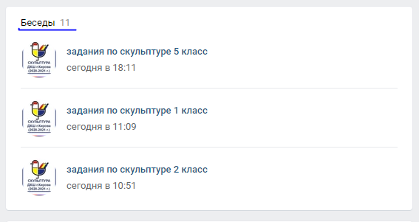
- В беседе вы увидите план работы на неделю

Правила сдачи работы по скульптуре:
- Фото работы выкладываем в фотоальбом данной группы.
- Ищите фотоальбом с номером своей группы, ищем свою фамилию.
- ВЫКЛАДЫВАЕМ ФОТО В КОММЕНТАРИИ К СВОЕЙ ФАМИЛИИ.
В комментарии к фото подписываем ФАМИЛИЮ ИМЯ ГРУППУ НАЗВАНИЕ РАБОТЫ. ОБЯЗАТЕЛЬНО

